7.05.19 в целях реализации программы «Патриотическое воспитание учащихся» и в рамках реализации плана празднования 74-й годовщины Победы в Великой Отечественной Войне в МБОУ «СОШ №48» провели общешкольное мероприятие с приглашением участника ВОВ Садыкова И.С. и Мирзоеву Х.М.

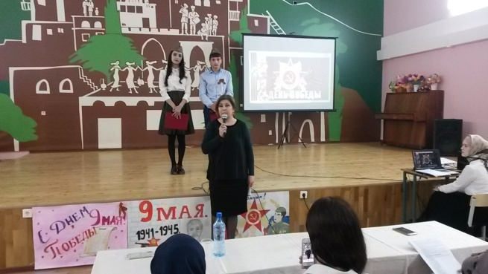

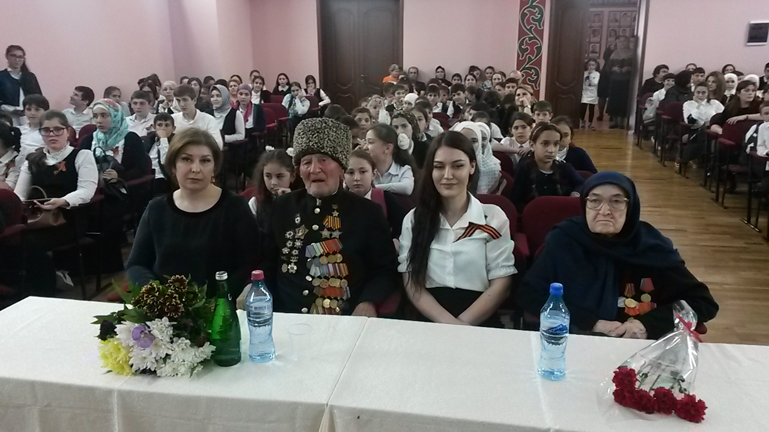

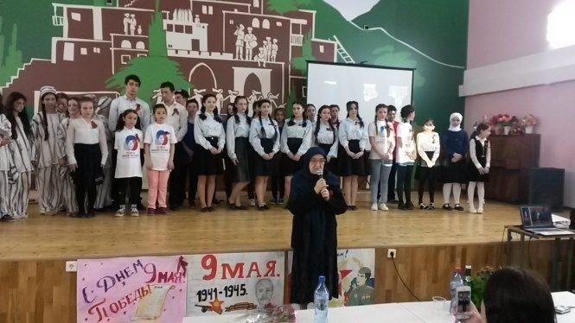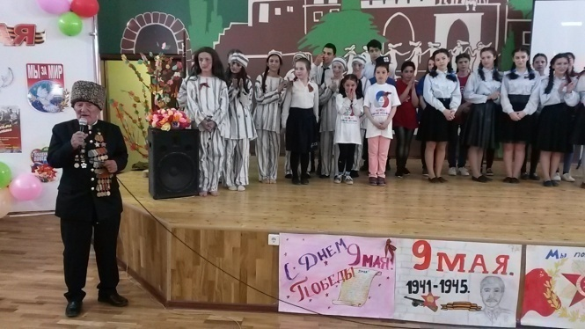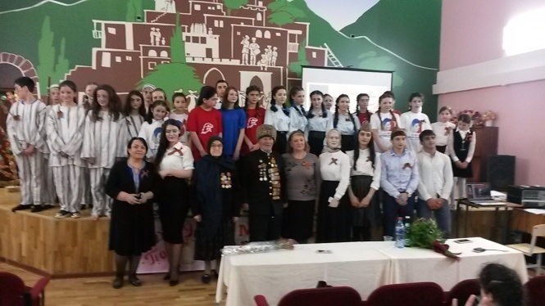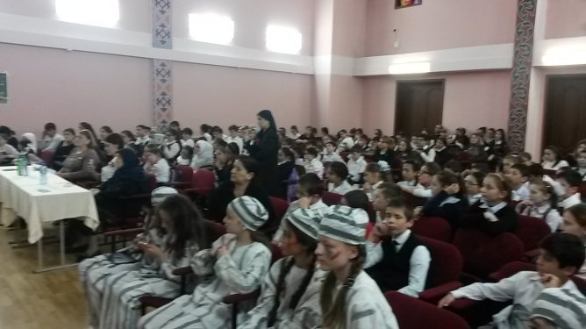

Не остались в стороне и участники школьной вокальной студии «Кантилена» под руководством Тагировой Д.А.., театрального кружка «Теремок» под руководством Раджабовой З.К. и школьного кружка «Юные танцоры» под руководством Тагибовой А.А.

